MINUTA PRIMER SESION, DIA MARTES 12 DE JUNIO 2018
CONSEJO DEPORTIVO CIUDADANO
DIRECCIÓN DE CULTURA FÍSICA Y DEPORTES, SALA DE JUNTAS; CD DEPORTIVA MONTERREY
AV CHURUBUSCO SN, ENTRE FRANCISCO BELTRAN JESUS M. GARZA, COL. CARRANZA

- Objetivo de la Reunión: Dar a conocer las generalidades del Consejo Deportivo Ciudadano; sus atribuciones, derechos, obligaciones y sesiones; además de realizar la presentación individual y semblanza de los miembros así como en que consiste la Dirección de Cultura Física y Deportes, de esta manera podremos desarrollar una forma de participación y sus alcances para lograr un mayor impacto de apoyo a la sociedad deportiva de la ciudad de Monterrey. Establecer forma de participación, secuencias y definir acciones a seguir.

- Orden del Día:

MESA DE TRABAJO
16:00 A 17:30 HRS
- Bienvenida y apertura de sesión.
- Nombramiento Delegado Técnico Deportivo
- Generales del Consejo Deportivo Ciudadano
  - Descripción
  - Atribuciones
  - Derechos
  - Obligaciones
  - Sesiones
- Presentación y semblanza de los miembros del consejo.
- Presentación de la Dirección de Cultura Física y Deportes.
- Asuntos Generales
- Despedida y cierre de sesión

- Asistentes a la Reunión:

Convocados por invitación personal vía teléfono y correo electrónico, con minuta establecida para que se puedan así realizar observaciones puntuales sobre los mismos y lograr tener una reunión ágil y constructiva asistieron:

MIEMBROS DEL CONSEJO DEPORTIVO CIUDADANO
MG | C. Marco Antonio Garrido Salazar, Presidente Ciudadano | marcogarrido61@hotmail.com
DT | C. Didya Rindani Toledo Sandoval, Vocal Ciudadano | dtoledo09@hotmail.com
MM | C. María del Carmen Marín Cortés, Vocal Ciudadano | carmenplanetgym@gmail.com
RO | C. Reynaldo Osorio Fernández, Vocal Ciudadano | Reynaldo.osorio@oxxo.com
RM | Ma. del Refugio Martínez Rocha, Vocal Ciudadano | gkissmr@live.com
REPRESENTANTES MUNICIPALES
SDS | Lic. Roberto Alán Garza Leonard, Secretario Ejecutivo
DP | C. Víctor Hugo Pérez Gómez, En representación del Delegado Propietario, C. Regidor Jesús Mendoza de León | v.perezgomez@yahoo.com.mx
AF | Lic. Aldo Salim Flores Rivera, Director de Cultura Física y Deportes del Municipio de Monterrey | comunicaciónsocial_deportesmty@hotmail.com
REGISTRO DE AUSENCIAS
NL | Nancy Guadalupe de León de León, Vocal Ciudadano | nleon@u_rre.mx
GC | Gabriela Chávez González, Vocal Ciudadano | gabriela.chavezg@softtek.com

- Punto 1 Minuta; Bienvenida y apertura de la Sesión:
Toma la palabra el C. Licenciado Roberto Alán Garza Leonard, Secretario Ejecutivo.
Se da la bienvenida a los presentes y se les informa el orden del día a seguir

  - Observaciones Especificas:
Acuerdo Generalizado de conformidad de todos los presentes.

- Punto 2 Minuta; MG; Nombramiento del Delegado Técnico Deportivo:
Se establece la necesidad de contar con un Delegado Técnico Deportivo que tenga un conocimiento detallado de las estructuras deportivas y que puedan estar participando en las reuniones y asignaciones que involucren al Consejo Deportivo Ciudadano.

Esta figura contará con todos los derechos y obligaciones que se otorgan a un consejero ciudadano.

  - Observaciones Especificas:
SDS.- Se propone este nombramiento en la figura del Director de Cultura Física y Deportes de la Cd. de Monterrey que se encuentre en funciones al momento de la sesión, mesa de trabajo y/o cualquier actividad; teniendo que heredar el cargo a el funcionario en turno designado por el Ayuntamiento.

Quien tomará este nombramiento de manera actual será el Lic. Aldo Salim Flores Rivera, Director de Cultura Física y Deportes, Ayuntamiento de la Ciudad de Monterrey, Administración 2015-2018.

  - Votación

MIEMBROS DEL CONSEJO DEPORTIVO CIUDADANO
MG | C. Marco Antonio Garrido Salazar, Presidente Ciudadano | A favor
DT | C. Didya Rindani Toledo Sandoval, Vocal Ciudadano | A favor
MM | C. María del Carmen Marín Cortés, Vocal Ciudadano | A favor
RO | C. Reynaldo Osorio Fernández, Vocal Ciudadano | A favor
RM | Ma. del Refugio Martínez Rocha, Vocal Ciudadano | A favor
REPRESENTANTES MUNICIPALES
SDS | Lic. Roberto Alán Garza Leonard, Secretario Ejecutivo | A favor
DP | C. Víctor Hugo Pérez Gómez, En representación del Delegado Propietario, C. Regidor Jesús Mendoza de León | A favor

Queda establecida la función y asignación del Delegado Técnico Deportivo.

- Punto 3 Minuta; MG; Generalidades del Consejo Deportivo Ciudadano:

LEY DE PARTICIPACIÓN CIUDADANA DEL ESTADO DE N.L. Y REGLAMENTO DEL MUNICIPIO DE MONTERREY

- Artículo 87.- Se constituirá un consejo consultivo ciudadano que funcionara colegiadamente, y cuyo seguimiento y vigilancia estará a cargo de la dependencia, organismo entidad Correspondiente.
- Artículo 86 y 68.- Los consejos consultivos ciudadanos son organismos de participación ciudadana para la asesoría, opinión, reposición, seguimiento y evaluación de los programas, proyectos y acciones de la administración pública estatal y municipal.
- Artículo 88, 71 y 73.- Están integrados por un presidente ciudadano, un secretario ejecutivo, un delegado propietario, un delegado suplente y hasta ocho vocales ciudadanos.

ATRIBUCIONES

Los consejos consultivos ciudadanos tendrán las siguientes atribuciones:
I.- Ser órgano de consulta, opinión y propuestas de medidas para los ayuntamientos.
II.- Proporcionar seguimiento y evaluación a los programas, proyectos y acciones.
III.- Opinar sobre los proyectos de reglamentos, planes, circulares y disposiciones administrativas de carácter general que sean sometidas a su consideración.

DERECHOS Y OBLIGACIONES

Son derechos de las y los integrantes del consejo ciudadano:
I.- Hacerse cargo de una coordinación o área de trabajo.
II.- Promover y coordinar las actividades específicas de su área.
III.- Participar en los trabajos y deliberaciones del Consejo.
IV.- Presentar propuestas relativas al trabajo del Consejo; y
V.- Las demás que le señalen.

Son obligaciones de las y los integrantes del consejo:
I.- Promover la participación ciudadana.
II.- Cumplir las disposiciones y acuerdos del Consejo.
III.- Asistir a las sesiones del Consejo.
IV.- Informar de su actuación a los ciudadanos; y
V.- Las demás que le señalen

SESIONES DEL CONSEJO CIUDADANO

- Una vez al mes.
- En la sala de juntas de la Dirección de Cultura Física y Deportes.
- Segundo Martes del mes a las 16:00 hrs, con tiempo determinado de sesión y agenda establecida

DT – Se propone ir alternando las sedes en las diferentes instalaciones deportivas correspondientes al municipio de Monterrey y realizar asignación de tareas por grupos para obtener una mejora de resultados en menor tiempo.

RM – Más allá del tiempo para el programa y tener continuidad, establecer y metas a mediano y largo plazo
Ver avances en 3 sesiones y valorar los resultados de los proyectos;

- Punto 4 Minuta; MG; Generalidades de presentación de cada Miembro del Consejo Ciudadano:

Marco Antonio Garrido Salazar
Presidente Ciudadano.

- Licenciado en Organización Deportiva, UANL.
- Master en educación superior, UM.
- Catedrático de la FOD y Secretario Académico.
- Director del Polideportivo Tigres, UANL.
- Presidente de la Asociación de Bádminton del Estado de NL.
- Coordinador de Movilidad Internacional de la FOD, UANL.
- Jugador profesional de fútbol soccer.
- Actualmente Coordinador del Gimnasio del área médica, UANL.

Didya Rindani Toledo Sandoval
Vocal Ciudadano.

- Licenciada de la Facultad de Contaduría Pública y Administración, UANL.
- Diplomado en Comercio Exterior.
- Cinta Negra en Tae Kwon Do.
- Deportista del año de1997 en Tae Kwon Do.
- Integrante de la Selección de Softbol, UANL.
- Entrenadora de Softbol, UANL.
- Presidente de la Asociación de Softbol del Estado de NL.
- Comisario de la Federación Mexicana de Softbol.

María del Carmen Marín Cortés
Vocal Ciudadano.

- Licenciada en Dirección Deportiva, ITESM.
- Coordinadora de Oficiales Técnicos de la Asociación de Triatlón del Estado de NL.
- Gerente de Planet Gim.
- Organizadora de 8 ediciones de la Carrera de Plant Gim.
- Fundadora del Programa Deportivo “Conoce NL en Bicicleta”.
- Seleccionada Nacional por la Federación de Ciclismo.

Nancy Guadalupe De León de León
Vocal Ciudadano.

- Licenciada en Administración de Empresas Gastronómicas, UR.
- Asistente de la Coordinación de Posgrado, UR.
- Jefe de Equipos Representativos de la UR.
- Coordinador de Deportes, Convivencia y Bienestar, UR.

Reynaldo Osorio Fernández
Vocal Ciudadano.

- Licenciado en Derecho y Criminología, UANL.
- Catedrático de la Facultad de Derecho, UANL.
- FEMSA Comercio (OXXO / OXXO Gas).
- Representante legal de Cadena Comercial OXXO y OXXO Gas.

Gabriela Chávez González
Vocal Ciudadano.

- Licenciada en Nutrición y Salud, UR.
- Integrante del Equipo de Voleibol de la UR.
- Seleccionada Nacional de Voleibol para eventos internacionales.

María del Refugio Martínez Rocha
Vocal Ciudadano.

- Profesora de Educación Primaria.
- Licenciada en Educación Especial y en Educación Media.
- Maestría en Administración Educativa, Educación Especial y en Docencia.
- Doctorado en Innovación Educativa.
- Catedrático de la Escuela Normal de Especialización, y de la licenciatura y posgrado de la U. de M.

Integración de Funcionarios Públicos

- Secretario Ejecutivo
Lic. Roberto Alán Garza Leonard, Secretario Desarrollo Social.
- Delegado Propietario
C. Jesús Mendoza de León, Regidor
Presidente de la Comisión de Deportes del H. Cabildo
- Delegado Suplente
C. Mayela Concepción de la Garza Santos, Regidora
Integrante de la Comisión de Deportes del H. Cabildo
- Delegado Técnico Deportivo
Lic. Aldo Salim Flores Rivera, Director de Cultura Física y deportes.

- Punto 5 Minuta; AF; Presentación General de la Dirección de Cultura Física y Deportes:

OBJETIVO ESTRATEGICO
IMPULSAR EL DEPORTE en el Municipio de Monterrey, con el fin de construir una cultura física, logrando que nuestros habitantes tengan una mejor salud y calidad de vida a través del deporte.

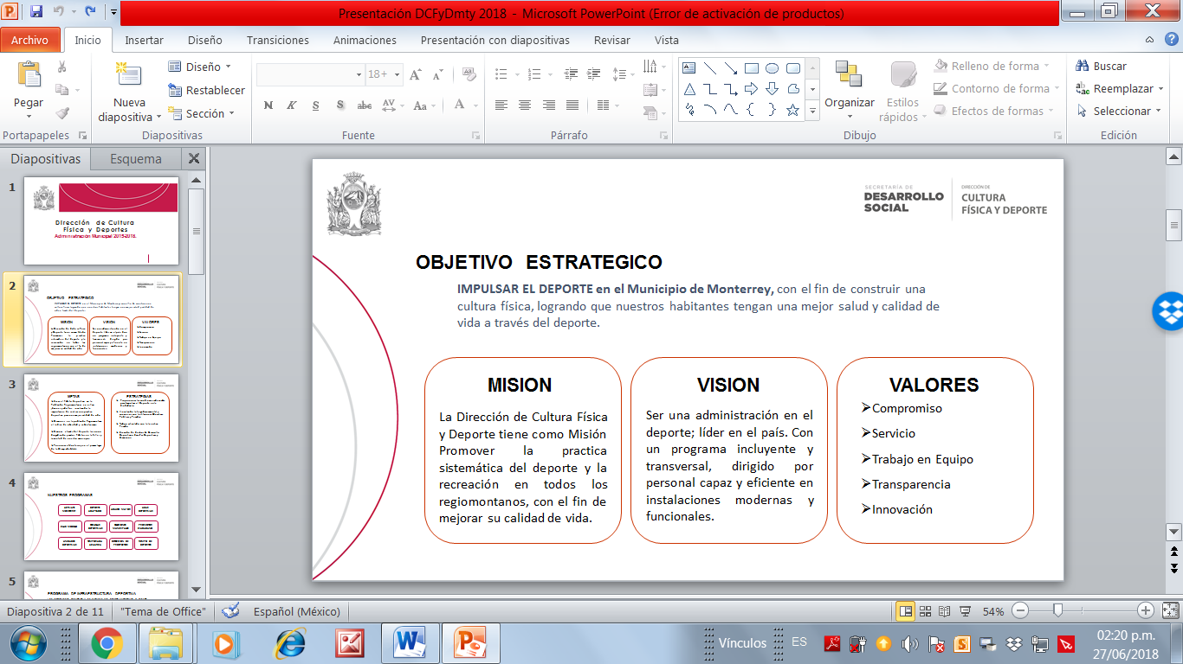

METAS Y ESTRATEGIAS
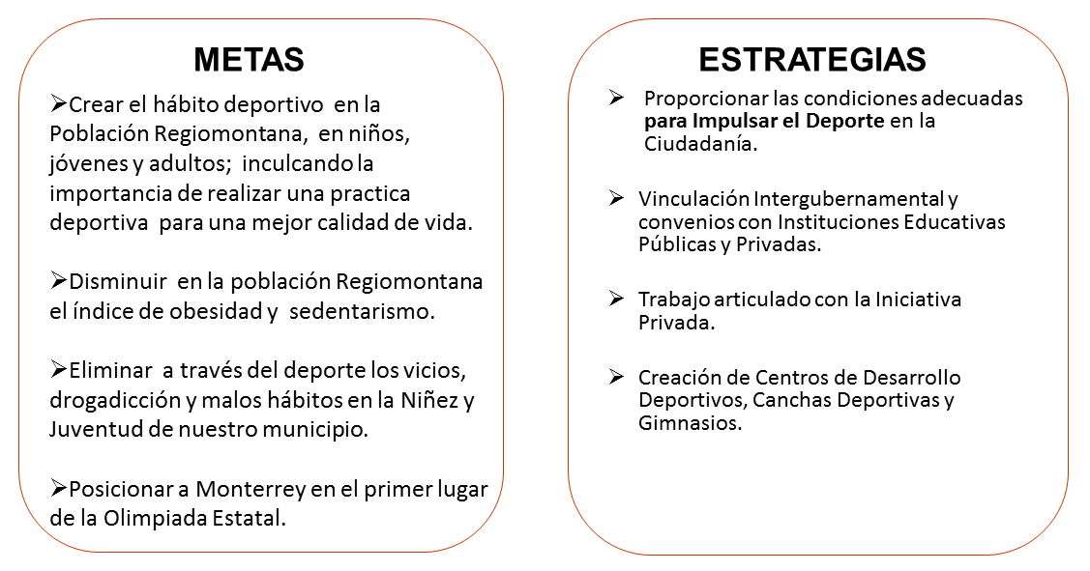
PROGRAMAS ADMINISTRACIÓN 2015-2018

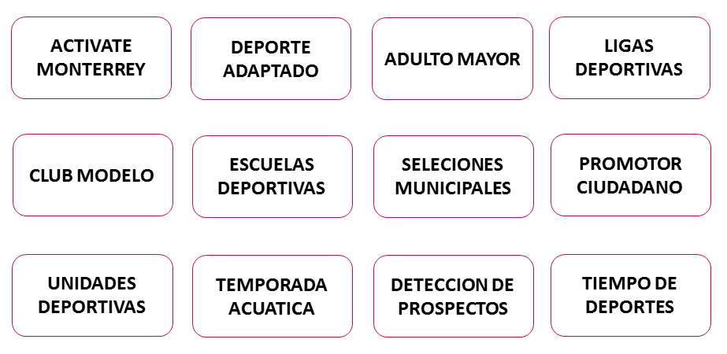

PROGRAMA DE INFRAESTRUCTURA DEPORTIVA

Las instalaciones deportivas y los servicios que prestan constituyen el soporte fundamental que brinda la infraestructura deportiva en su conjunto, para fortalecer el desarrollo de las actividades deportivas, físicas y recreativas, en el municipio de Monterrey.

El proyecto de Infraestructura y Equipamiento Deportivo apoyará la creación y el mejoramiento de las instalaciones deportivas a través del uso de recursos asignados que ayudarán en la elaboración de proyectos de construcción, rehabilitación, adaptación, para lo cual se establecerá y supervisará la aplicación de la normatividad vigente en cada materia.

El programa de Infraestructura Deportiva impulsará la aplicación de programas que propiciarán un mayor aprovechamiento de las instalaciones; orientadas a la práctica del deporte popular, así como su conservación, operación y mantenimiento.

ACCIONES DURANTE EL 2018

- Crear un Consejo Ciudadano para el Deporte.
- Promover la actividad física y el deporte.
- Identificar y promover a nuevos talentos deportivos.
- Identificar y promover talentos y actividades para personas con discapacidad.
- Apoyar a deportistas de alto rendimiento.
- Ciudadanizar la cultura física y el deporte.
- Realizar y promover activaciones masivas deportivas.
- Desarrollar, rehabilitar, mantener y equipar espacios deportivos.
- Desarrollar y fortalecer ligas inter vecinales
- Desarrollar y fortalecer el deporte en grupos vulnerables (adultos mayores, deporte adaptado).
- Apoyar y guiar a Clubes deportivos.

- Punto 5 Minuta; MG; Asuntos Generales:

MG – Notifica la importancia de hacer llegar antes de la siguiente sesión el plan de acción que implementa de manera detallada la Dirección de Cultura Física y Deportes.
Se tiene un gran compromiso para fortalecer y marcar diferencia dentro del municipio de Monterrey al ser pionero en la estructuración de un Consejo Deportivo Ciudadano.

AF.- Compromiso de enviar mayor información de las actividades de la Dirección de Cultura Física y Deportes a su cargo vía correo electrónico registrado.
Se les estará enviando por correo electrónico el borrador de la minuta de esta reunión para su validación, observaciones y correcciones necesarias en caso de que existiera alguna mala interpretación u omisión involuntaria.
Se sugiere enviar por escrito sus comentarios y observaciones mencionadas para facilitar su inclusión integra en la minuta.

Siguiente junta de Consejo queda definida para el martes 10 de julio del presente con sede en la sala de juntas de la Dirección de Cultura Física y Deportes de la Cd de Monterrey.

